1. 访问登录页面：点击顶部区域内的链接，打开登录页面
2. 登录：验证账号、密码、验证码，成功时，生成登录凭证，发送给客户端，失败时，跳转回登录页

登录有一个登录凭证表，首先创建一个登录凭证实体类，在dao层创建用于与登录凭证表相连接的接口，通过注解来实现与登录凭证表连接，如下图所示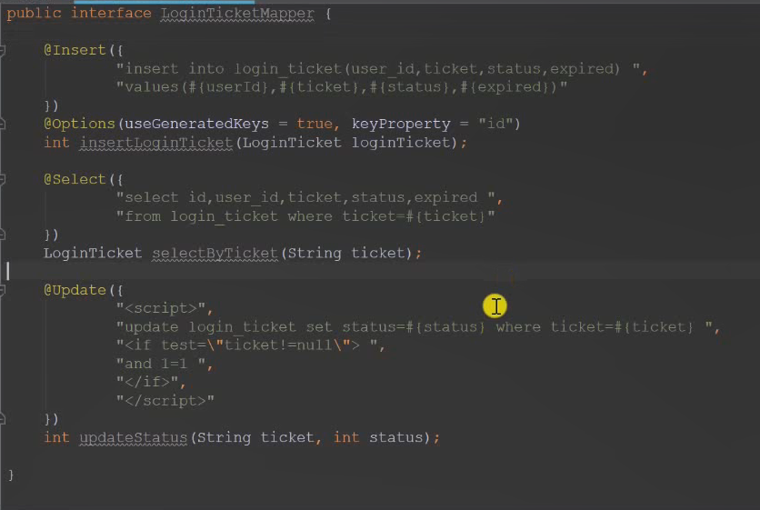在service层，创建方法，返回值为map用于判断用户在传递过来的账号、密码是否正确、以及记住我选项（对应登录凭证表的存活时间）：空值处理、验证账号、验证状态、验证密码（注意与user表中的保存密码不同，还需要加盐、加密才可以与数据库中的密码相同），通过dao生成登录凭证

在controller层，检查验证码，通过service层来检查用户账号和密码，不正确返回登录页面，正确返回主页，且通过cookie把登录凭证里的ticket返给客户端

1. 退出：将登录凭证修改为失效状态，跳转至网站首页

在service层通过dao层中的updateStatus方法将凭证改为失效状态，controller层通过service更改凭证，重定向到登录页面